**Лабораторная работа № 5**

**Вариант 12**

**Тема:** Решение краевой задачи для ОДУ второго порядка методом коллокации.

**Постановка задач:**

1) Решить краевую задачу для ОДУ второго порядка методом коллокации с точностью .

2) Построить график полученного решения и оценить погрешность.

3) Сравнить полученное решение с решением из лабораторной работы №2 и сделать вывод.

**Метод решения:**

Дано ОДУ второго порядка



Выберем базисные функции



Будем искать приближенное решение в виде линейной комбинации функций

 

Если невязка  обращается в нуль в заданной системе точек, то функция  является приближенным решением краевой задачи. Из следующей системы определяем коэффициенты 



**Расчет работы по данным исходной задачи:**

Найти приближенное решение обыкновенного дифференциального уравнения второго порядка при заданных начальных условиях

 



Исходные данные



Ограничимся пятью базисными функциями:

1. 



1. 



1. 
2. 



1. 



Получили



Будем искать функцию в виде



Коэффициенты найдем с помощью условия 

То есть решения системы



Найдем первые и вторые производные базисных функций и подставим в

.

Получаем



За точки коллокации возьмем следующие абсциссы 





Получаем



Для оценки погрешности найденного решения используем .

Округлим решение до верных знаков



Число верных знаков для приближенного решения  из аналогичных выкладок составит . Получим



Число верных знаков для приближенного решения  из аналогичных выкладок составит . Получим



Число верных знаков для приближенного решения  из аналогичных выкладок составит . Из равенства  следует, что последнее приближение записано только верными цифрами.

Таким образом, имеем следующее приближенное решение исходной задачи.



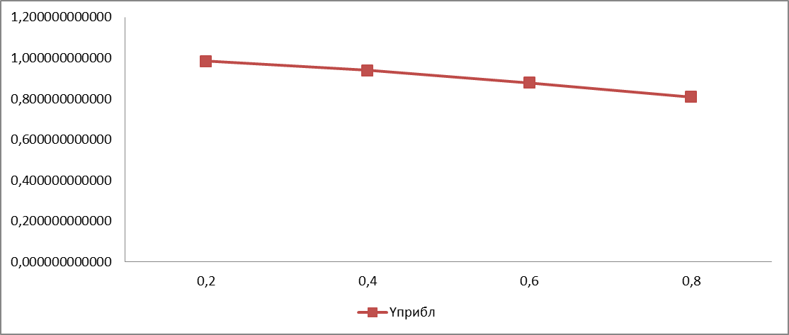

**Тестовый пример:**

Дано ДУ второго порядка 

Решением данного уравнения будет функция .

Базисные функции выберем следующим образом:





Получим

 











Для оценки погрешности найденного решения используем 

Округлим решение до верных знаков



Число верных знаков для приближенного решения  из аналогичных выкладок составит . Получим



Число верных знаков для приближенного решения  из аналогичных выкладок составит .

Из равенства  следует, что последнее приближение записано только верными цифрами.

Таким образом, имеем следующее приближенное решение исходной задачи.



Для данного примера известно точное решение, поэтому можно оценить погрешность решения задачи



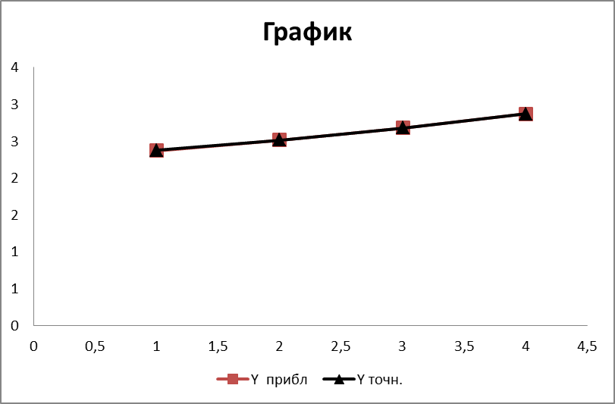

|  |  |  |
| --- | --- | --- |
|  | Метод конечных разностей | Метод коллокации |
| Прибл. решение исходной задачи |  |  |
| Прибл. решение тестового примера |  |  |
| Оценка погр. решения тестового примера |  |  |